ПЯТёРОЧКА
газета учащихся средней общеобразовательной школы №5
выпуск №5 февраль 2010 года


«…Аты – баты! Мы теперь солдаты!»

СЕГОДНЯ В НОМЕРЕ:

Школьная жизнь:
Встреча с участниками боевых действий.
Veni Vidi Vici:
Соревнования, посвящённые 23 февраля.
Независимое мнение:
Военная служба: долг или обязанность?

Военная служба - сила и дружба!

В феврале 2010 года в рамках программы «Молодёжь» в Калининградской области проводилась акция «Как тебе служится?», целью которой было знакомство молодёжи с условиями воинской службы. Наш волонтёрский отряд «Патриот» принял активное участие в этой акции. Совместно с ветеранской организацией Светловского городского округа, возглавляемой Скородумовым Ю.С., волонтёры провели в нашей школе ряд мероприятий. В эти праздничные дни на классных часах 6-11 классов выступили ветераны и участники военных событий, посетили школу военнослужащие воинской части п. Кремнёво (командир – Васильев А. С.), приняв участие в соревнованиях по военной подготовке. Наши корреспонденты, члены волонтёрского отряда «Патриот», расскажут вам об этом и о многом другом на страницах этой газеты.

Вторая страница Пятёрочка №5, февраль 2010 года
ШКОЛЬНАЯ ЖИЗНЬ

Встреча с ветеранами и участниками боевых действий.

19 февраля в нашей школе прошли классные часы, приуроченные к Дню Защитника Отечества. Ребята встретились с настоящими защитниками нашей страны, которые рассказали им обо всех подробностях и тяготах военной службы. На встречах побывали и наши корреспонденты.

Лукошко Игорь Николаевич - участник боевых действий в Афганистане. Полковник в запасе.
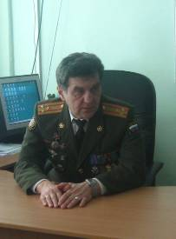
Игорь Николаевич рассказал ученикам старших классов историю своей службы. Ребята узнали, в каких жёстких условиях людям приходилось служить. «Это были субтропики, 35 – 45 тепла зимой, из-за резких перепадов климата люди заболевали. Зима – сезон дождей, все 50 дней идёт дождь, и всё-всё влажное».
Рассказ был длинным, и с каждым словом каждый, кто присутствовал на встрече всё ярче и отчётливее представлял себе всю картину: танки, снаряды, солдаты, взрывы, раненые.
В ходе боевых действий Игорь Николаевич получил медаль «За отвагу» и орден «Красной звезды». Прослужил полтора года в этих опасных местах. Был ранен. У него было обнаружено 46 осколков, некоторые остались до сих пор. «В этих событиях каждый был героем! Бывали даже случаи, когда молодые парни, не жалея себя, взрывали гранаты у себя в руках…умирали, но спасали других. На начало службы нас было 110 человек, а осталось всего 12».

Светогор Настя

Мироевский Юрий Иванович – офицер запаса.

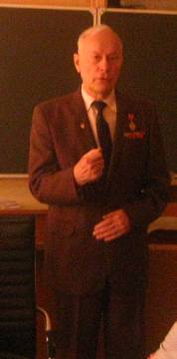
«В то время, когда меня призвали в армию, срок службы составлял 3-4 года. Я попал по распределению в сухопутные войска. Не знаю, как сейчас, но тогда в армии был очень жесткий режим: подъем в 6:00, ежедневные занятия, стрельбища, в обязательном порядке занятия спортом. Очень важна была дисциплина. Ведь если каждый будет делать то, что ему вздумается, это будет не армия, а стадо. Солдат должен быть сообразительным, грамотным в вопросах техники, ведь на службе всякое бывает.

Мне довелось служить в Балтийске в то время, когда индийские военные приезжали туда для закупки подлодок и обучения матросов их управлению. Вышли они на учения на этой подводной лодке, погрузились, а когда начали всплывать, лодка вынырнула вертикально и стала колыхаться на волнах, как поплавок. Оказалось, что индийский матрос что-то перепутал, хорошо, что на борту были наши ребята, которые все исправили. Если бы не они, подлодка бы затонула. Приходилось служить и в Африке, где мы обучали африканских солдат обращению с нашим оружием. Но везде, в любых местах, где была нужна наша помощь, мы с достоинством выполняли свой долг, не запятнали честь и славу российского оружия».
Сурина Аня


Пятёрочка №5 февраль 2010 года Третья страница
veni vidi vici

Мужское противоборство
20 февраля в нашей школе был настоящий мужской день. С самого утра на первом этаже все желающие могли помериться своими силами в армрестлинге. Девушки в этот день поздравляли одноклассников с наступающим праздником. А в 13-00 в спортзале прошли соревнования, посвящённые Дню Защитника Отечества.

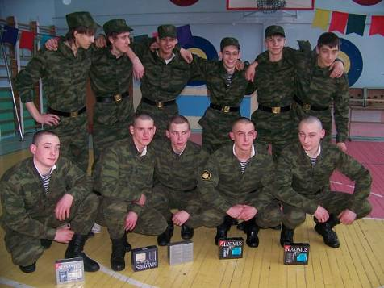
Настоящее мужское противоборство развернулось между сборными командами нашей школы, школы № 1 и воинской части из п.Кремнёво. Ребятам пришлось соревноваться в самых разных видах военной подготовки. Первым испытанием стала полоса препятствий, которую наши юноши сумели пройти быстрее остальных команд. В стрельбе они набрали одинаковое количество очков с военнослужащими, в медицинской помощи их опередили военнослужащие, но в гиревом состязании нашему Сергею Темченко не было равных. Пока болельщики наблюдали за тем, как парни отчаянно борются за победу, компетентное жюри (председатель совета ветеранов Скородумов Ю.С., двадцатикратный чемпион Калининградской области по гиревому спорту Баранов Н. П., Маликова Елена и Кузнецова Анастасия – рядовые ОМО «Юниор» и заместитель директора по воспитательной работе Литвинова С. А.) строго оценивало выступления команд. В соперничестве по сборке и разборке автомата Никите Кармену, ученику 10 класса, не хватило долей секунды - его опередил представитель школы № 1, но костюмы для химзащиты наши парни сумели надеть быстрее всех и снова заняли первое место. Одним из самых напряжённых испытаний стал подъём с переворотом, где Сергей Темченко, уже отдавший много сил в гиревом состязании, набрал одинаковое количество очков с представителем первой школы. Так наши юноши уверенно шли к победе, раз за разом доказывая свою силу, выносливость, волю. В перерывах между состязаниями для ребят выступали девушки: ВИА «Класс» и Горковенко Екатерина. Оставалось последнее испытание - перетягивание каната. Но и на этот раз наши ребята оказались сильнее, за считанные секунды победив всех соперников. В итоге места на пьедестале поделили так: третьими оказалась сборная школы №1, вторыми - сборная военнослужащих, а победителями стала сборная школы № 5. После непростых соревнований всех ждало чаепитие, на котором военнослужащие ещё долго рассказывали нашим мальчишкам о том, как им служится и почему они убеждены, что такую школу как армия должны пройти юноши.
Нам, девушкам, было очень приятно смотреть на сильных парней, которые уже умеют преодолевать препятствия, чётко идти к своей цели и не прятаться от жизни, её трудностей, не бежать от армии, а с гордостью говорить о себе: «Я – русский солдат». От имени всех наших девчонок могу с уверенностью сказать, что с такими парнями нам ничего не страшно.

Виктория Мокрецова

Четвёртая страница Пятёрочка №5, февраль 2010 года
независимое мнение

Взгляд матери
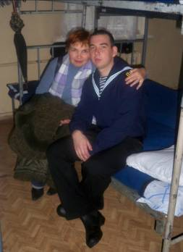
Праздник 23 февраля – в первую очередь праздник военнослужащих, праздник тех, кто защищает или защищал нашу Родину. В нашей школе работает замечательный преподаватель английского языка Ильина Марина Викторовна, которая не понаслышке знает, что такое армия, ведь её сын тоже сейчас служит.
- Марина Викторовна, расскажите, когда вашего сына Андрея призвали в армию?
- Повестка пришла неожиданно, и 5 ноября 2009 года уже состоялась присяга. Можно сказать, очень быстро всё состоялось.
- А вы когда-нибудь задумывались о том, чтобы ваш сын пошёл служить?
- Конечно. Я думаю, каждая мать задумывается о том, стоит ли служить её сыну или нет. Хотя, безусловно, не их решение станет главным. Я знала, что рано или поздно мой сын пойдёт служить в армию, но повестка была всё равно нежданной.
- А где именно служит ваш сын Андрей?
- Сначала он был в г.Пионерске, потом его отправили на корабль «Калмыкия» в г. Балтийск. По правде говоря, он не очень хотел идти на морскую службу, но это армия, и ничего не поделать.
- Какие чувства вы испытывали, смотря на вашего сына в форме во время присяги? Что творилось в вашей душе, душе матери?
- Конечно, сердце стучало очень сильно. Дрожащие немного руки, волнение – всё это присутствовало. Но одновременно гордость! Гордость за то, что это мой сын и он будет служить. Волновалась я только поначалу, что он не привык, что может быть холодно (ведь зима всё-таки), болезни, дедовщина. Но всё это только поначалу… Мой сын, живя отдельно, заслужил моё доверие, поэтому я в нём уверена и сейчас, когда он служит.
- Он вам, конечно, рассказывал, чем же они там именно занимаются?
- Да. Сначала они проходили теоретическую часть – учили устав, правила, термины. Затем уже начались практические занятия по стрельбе, военной и строевой подготовке. Но хочется сказать, как заметил сам Андрей, этого очень и очень мало. Он ждал от армии большей нагрузки. Меня очень радует тот факт, что их учат дисциплине и порядку, чтобы и индивидуальный внешний вид, и личные вещи, и место сна и отдыха - всё была идеально и чисто. Я очень надеюсь, что после армии у моего сына эта привычка к порядку останется.
- Марина Викторовна, по вашему мнению, служба в армии - это долг современного молодого человека или обязанность?
- Безусловно, это долг каждого – служить Родине. К тому же это отличная школа жизни, где закаляется характер, воля и мальчики, юноши становятся настоящими мужчинами.
- Значит, вы только «за» армию?
- Конечно. Я знаю многих парней, служивших в армии, и они после службы действительно изменились; изменился характер, интересы; они стали серьёзнее, определились с целями в дальнейшей жизни, чего и не хватает многим молодым людям нашего времени.
Остапук Даша
Пятёрочка №5, февраль 2010 года Пятая страница
независимое мнение

Служба в армии - долг или обязанность?

Андрей Коробов (11 «А»):

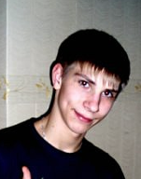
« Для меня это всё-таки обязанность. Сам я в армию не рвусь, но если призовут – пойду. Ничего плохого я в службе не вижу, но зато если спросят: «Служил?» - смогу с гордостью ответить: «Конечно!»


Влад Колесников ( 7 «Б»):
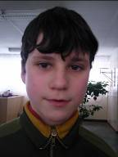
« Думаю, армия – это обязанность. Мне интересно, что там будет; я бы хотел пострелять, гранаты покидать. Идти туда я хочу, но не сильно»

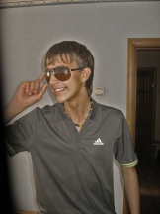
Дмитрий Крылов (11 «А»):

« Для меня служба - это и не долг, и не обязанность, это моё призвание, которому я решил посвятить всю жизнь. В моей семье все мужчины - офицеры военно-морского флота, и я буду продолжателем династии. Я считаю, каждый парень должен пройти службу в армии, иначе он не станет мужчиной»
Никита Кармен (10 «А»):
« Я считаю, что армия – это долг. Лично я иду в армию, так как считаю, что каждый юноша должен ее пройти, чтобы стать мужчиной»

Кузьма Пасмор ( 8 «А»):
« Для меня служба в армии – это долг. Я буду служить в армии, потому что хочу стать военным, защищать Родину. Еще потому что, думаю, армия сделает из меня настоящего мужчину»

Иван Ананичев (10 «А»)
« Служба в армии – это в некотором роде долг каждого мужчины перед Отечеством. Человек не должен идти в армию только в том случае, если он поступает в высшее заведение с армейскими условиями. Армия - это грань между подростком и настоящим мужчиной. Человек, не служивший в армии, не вправе называться мужчиной!»

Шестая страница Пятёрочка №5, февраль 2010 года
Независимое мнение

Служба в армии - долг или обязанность?

Над этим вопросом задумываются многие: все-таки с проблемой «идти / не идти в армию» придется столкнуться рано или поздно всей мужской половине нашей школы.
Прежде всего, надо разобраться, в чем разница между долгом и обязанностью, так как с первого взгляда трудно уловить различия. В моем понимании, долг – это чувство ответственности не только за себя, но и за свою Родину. Если ты идешь в армию по долгу, значит, ты добровольно обязуешься служить Родине. Мне кажется, что долг перед Отечеством похож на сыновний долг. Обязанность же – это когда чувствуешь, что не хочешь что-то делать, но в то же время понимаешь, что тебе это сделать придется по тем или иным причинам. В общем, долг – это добровольное обязательство, а обязанность – принудительное.
Все опрошенные нами школьники разделились примерно поровну.
Те, кто ответил, что армия – это долг, в один голос заявили, что «армия делает из юноши мужчину». Я согласна с тем, что люди сильно меняются после армии, хотя каждый выносит из нее что-то своё: некоторые становятся более собранными, самостоятельными, некоторые озлобляются, а бывает и так, что люди совсем не меняются. Думаю, армия – это в своем роде школа жизни, в которой разное бывает: и хорошее, и плохое. Но нельзя относиться ко всем трудностям армии однозначно, ведь то, что не убивает, делает нас только сильнее.
Другая половина респондентов сказала, что армия – это обязанность, и эти ребята тоже по-своему правы. Если человек, не собирающийся посвятить всю свою жизнь службе, идет в армию, он теряет целый год для поступления в ВУЗ, а за год службы забывает всю информацию, которая ему нужна была для поступления. И хочу заметить, что не только армия является показателем патриотизма: есть и другие способы доказать Родине свою любовь, например, сделать открытие в науке или победить на Олимпийских играх.
Отмечу, что все опрошенные, независимо от своего ответа, собираются идти в армию, если их призовут. Это, честно говоря, меня удивило, ведь сейчас многие парни «косят» от армии.
Но дело даже не в том, что многие собираются служить. Ведь для государства важно не заставить идти людей в армию, а изменить их представление о ней так, чтобы никого не пришлось заставлять, чтобы люди по собственному желанию шли служить.
Сурина Аня

Члены волонтёрского отряда «Патриот»:
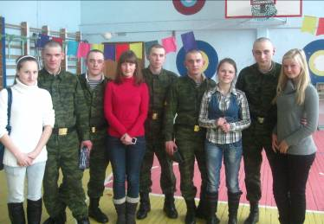
Корреспонденты газеты «Пятёрочка»
Темченко Сергей
Ильин Сергей
Кармен Никита
Крылов Дмитрий
Гребенюк Денис
Коробов Андрей
Шериков Михаил
Газету подготовили:

Редколлегия газеты «Пятёрочка»:
Мокрецова Вика
Сурина Аня
Остапук Даша
Светогор Настя

Газета «Пятёрочка». №5, февраль 2010 года. Учредитель, издатель – МОУ СОШ №5. Главный редактор В.Мокрецова. Адрес редакции: 238340 г. Светлый ул. Восточная, д. 1. Распространяется бесплатно среди учащихся и преподавателей школы. Тираж 20 экз. Подписано в печать 25.02.2010. Выход 26.02.010. За содержание авторских материалов редакция ответственности не несёт. Позиция редакции необязательно совпадает с мнением автора.

